**Lab 3.14. Thực hành với Spring Configuration cùng với Java code**

Ở lab này, học viên sẽ được vận dụng kiến thức để hiểu rõ về Spring Configuration ở trong Spring tương ứng.

**Đề bài:**

Sử dụng kiến thức về **Spring Configuration** để có thể hiển thị dòng thông tin ra màn hình console tương ứng, có kết hợp việc sử dụng **annotation @Configuration và @ComponentScan**

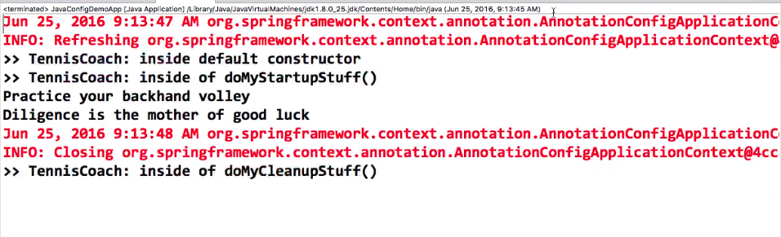

**Gợi ý làm bài:**

1. Tạo lớp **SportConfig** để thực hiện sử dụng **annotation @Config** để cấu hình thông qua lớp Java code. Đi kèm với đó là **annotation @ComponentScan**

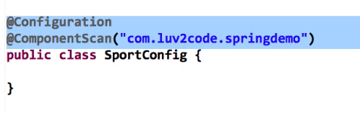

1. Thực hiện chỉnh sửa lại tên của đối tượng khởi tạo của **AnnotationConfigApplicationContext** tương ứng thành **SportConfig.class**

